Boekentoets Nederland

Mevrouw M. de Jonge
Roelof van Echten College
Daan Kuiper en Noah Jaspers Fayer

Inhoud
Voorwoord 3
Hoofdstuk 1 Voorbereiding 4
1.1 Stap 1a 4
1.2 Stap 1b 4
1.3 Stap 1c 4
Hoofdstuk 2 Biografie van John Boyne 5
Hoofdstuk 3 Fragment van nieuwe roman 6
Hoofdstuk 4 Flaptekst 7
Evaluatie 8
Bronnenlijst 9

Voorwoord

Waarom hebben wij dit boek gekozen?
-Daan; Ik heb voor dit boek gekozen omdat de titel me erg aansprak. Toen ik de titel voor het eerst las toen sprak het me al erg aan. Toen ik de achterkant las (om te weten waar het boek om gaat) dacht ik ook gelijk dat dat het goede boek was.
-Noah; Ik heb voor dit boek gekozen omdat ik de film er van heb gezien en toen zij mijn moeder dat er ook een heel mooi boek van was. Ook heb ik voor dit boek gekozen omdat ik niet een roman wilde waarin heel veel van dat kleffe gedoe werd geschreven.

Welk boek hebben jullie gekozen en van welke auteur?
-Gezamenlijk; We hebben het boek ‘De jongen in de gestreepte pyjama’. De auteur is ‘John Boyne’.

Waar gaat het boek dat jullie hebben gelezen over?
-Gezamenlijk; Het gaat over een jongen genaamd Bruno. Hij gaat verhuizen naar Oudwis, waar hij denkt geen vrienden te maken. Hij zeurt ook vaak tegen zijn ouders dat hij terug wil naar zijn oude huis en zijn oude vrienden. Maar op een dag verveeld Bruno zich en maakt hij in de tuin een schommel van een oude band. Als hij zit te schommelen ziet hij een deur, hij gaat op ontdekking uit. Maar dan ziet hij een oud schuurtje staan, hij gaat erin. Hij gaat door het raam in het bos in. Hij ziet dan een groot hek, hij rent erheen. Hij ziet dan een jongen zitten, genaamd Shmuel. Ze worden vrienden en op een dag dan gaat Bruno mee naar ‘het kamp’. Dan gaan ze ‘douchen’ zeggen de soldaten, maar dan eindigt het aan de dood.

Hoe heet de nieuwe roman?
-Gezamenlijk; Vrienden voor altijd

Waar gaat de nieuwe roman over?
-Gezamenlijk; Over twee jongens die samen naar Duitsland zijn gestuurd om daar te gaan werken in een kamp. De twee zijn erg bang dat ze uit elkaar worden gehaald, wat ze echt niet willen. Op een dag gebeurd het, ze worden uit elkaar gehaald. Maar dan komt de woede in de twee op, als je wilt weten wat er gebeurd moet je het straks zelf lezen.

Hoofdstuk 1 Voorbereiding

Stap 1a
- Het boek ziet er een beetje simpel uit met een pak voor joden of hoe Bruno het noemt een gestreepte pyjama.
- Het boek heeft geen illustraties wat wij wel jammer vinden want dan krijg je meer een beeld bij het boek.
- Het boek heeft 20 hoofdstukken die in grote letters boven de tekst staan.
- Het boek heeft 204 bladzijden.

1.2 Stap 1b

- Het verhaal lijkt erg realistisch, omdat het in de 2e wereldoorlog echt gebeurd kan zijn.
- Drie belangrijke personages;
- Bruno; Bruno is de hoofdpersoon van het boek, hij gaat verhuizen maar dat wil hij niet. Zijn ouders denken dat hij in de nieuwe woonplaats wel nieuwe vrienden vind, maar dat loop niet goed af. Want Bruno die ontmoet Shmuel, een jongen uit het Duitse kamp. Ze worden goede vrienden. Maar op een dag gaat Bruno mee het kamp in, dan krijgen ze een ‘’douche’’. Maar die douche loopt niet goed af.
- Shmuel; Shmuel is de jongen uit het Duitse kamp, hij is naar Duitsland gestuurd omdat hij joods is. De vader van Bruno haat joden, maar de vader weet niet dat Bruno een joodse vriend heeft. En dat is maar goed ook. Want als de vader erachter komt dat Bruno zo’n vriend heeft dan is Bruno het klosje.
- Vader van Bruno; De vader van Bruno is de man die ervoor zorgt dat het gezin verhuist, hij heeft de opdracht gekregen om het kamp te beheren. Op een dag kan het gezin van Bruno, Bruno niet vinden. Ze kijken in de achtertuin waar hij door het schuurtje richting het kamp is gegaan. Daar loopt het niet goed af.
-Karakter eigenschappen
- Bruno; Bruno is een nieuwsgierig jongentje met een grote fantasie, die vaak op ontdekkingsreis is.
- Shmuel; Shmuel is een sip jongentje die niet veel praat, dat komt door de oorlog die hem flink heeft veranderd.
- Vader van Bruno; Vader van Bruno is iemand die een zo hoog mogelijke rang wil krijgen voor het Duitse leger. Wat bijna belangrijker is dan zijn familie.
-Belangrijke Ruimtes in het boek
- Wanneer Bruno ging verhuizen naar Oudwis. Oudwis werd zijn nieuwe woonplaats.
- Wanneer Bruno en Shmuel een ‘’douche’’ kregen. In de ‘’doucheruimtes’’ werden Bruno en Shmuel vergast.
-Wanneer speelt het verhaal zich af?
- Tijdens de 2e wereldoorlog

- Is het verhaal chronologisch?
- Ja, de volgorde klopt met de verhalen in het boek.
- Is het verhaal soms spannend?
- Ja, bijvoorbeeld in de gaskamer, van tevoren kon je niet weten wat er ging gebeuren.

Stap 1c

- Gebruikt de schrijver korte of lange zinnen?
De schrijver gebruikt vooral lange zinnen een voorbeeld hiervan: zo had hij et best naar zijn zin, speelde hij thuis. Had hij drie beste vrienden voor altijd, gleed hij van trapleuningen, probeerde hij staand op zijn tenen over Berlijn te kijken, en zo zat hij vast in dit koude, nare huis met drie fluisterende meiden en een bediende die ongelukkig en boos was en waar niemand keek of er ooit iets te lachen viel. En een voorbeeld korte zin (die er wat minder zijn) Ik vind het hier vreselijk.

- Gebruikt de schrijver moeilijke woorden?
De schrijver gebruikt over het algemeen makkelijke woorden maar af en Toe moeilijke woorden. Er komen ook veel woorden voor die gerelateerd zijn uit de tweede wereld oorlog zoals de furie (wat ik heb opgezocht Betekende toen Hitler). Er staan ook andere moeilijke woorden zoals sergeant en luitenant (wat rangen zijn in het leger).

- Gebruikt de schrijver veel dialogen?
Ja, bijna alleen niet wanneer Bruno aan het denken is

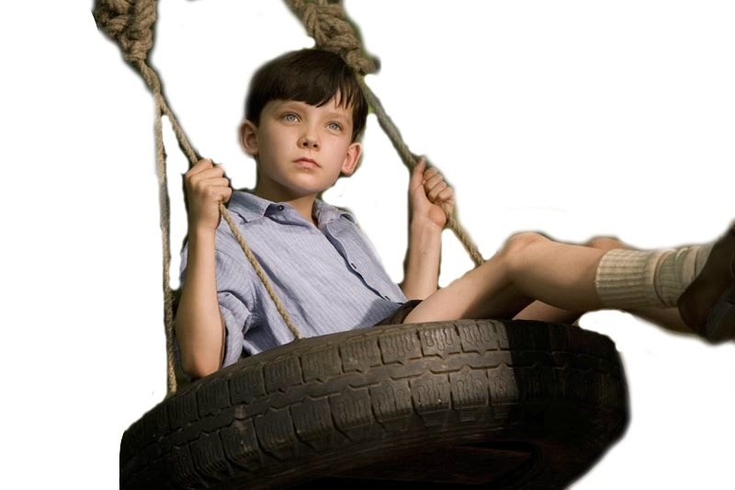

Hoofdstuk 2 Biografie van John Boyne

John Boyne is een 47 jaar oude man, die uit Dublin komt. Hij is een Ierse schrijver en ook journalist. Hij heeft gestudeerd aan de Universiteit van Dublin en de Universiteit van Norwich. Hij heeft al een paar prijzen gewonnen, onder andere de ‘Curtis Brown Prijs’’ en de ‘Bisto Book of the Year Award’ heeft hij gewonnen. Naast schrijver en journalist is heeft hij ook nog een boekhandelketen, waar hij overdag vaak werkt. Hij heeft in totaal negen romans geschreven voor volwassenen, en ook nog vijf kinderboeken. Hij ziet geen verschil tussen het schrijven van kinderboeken en romans. Al zijn boeken zijn vertaald in wel 42 talen. Hij weet niet meer wanneer hij is begonnen met schrijven. John Boyne schrijft ook historische boeken, als hij zo’n boek schrijft dan doet hij altijd uitgebreid onderzoek. Hij bedenkt de hoofdlijnen van het boek niet van tevoren, dat doet hij tijdens het schrijven. Het schrijven vind hij nog leuker dan het uitbrengen van het boek. Hij vind dit de aller leukste baan uit zijn leven, omdat hij zijn hobby kan uitvoeren en ook nog eens de hele wereld over kan reizen.

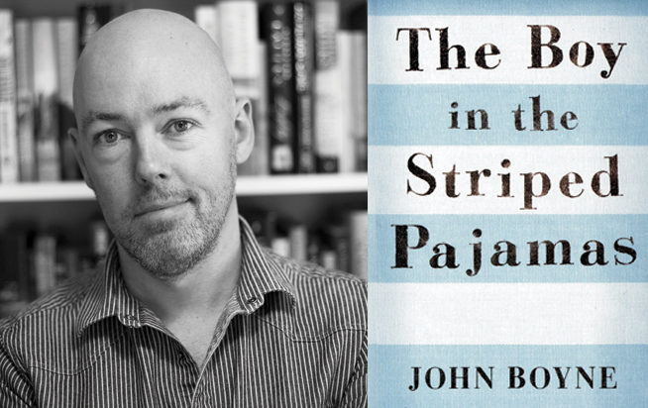

Hoofdstuk 3 Fragment van nieuwe roman
Jullie bedenken en schrijven zelf een fragment voor een nieuwe jeugdroman van jullie gekozen auteur. Jullie fragment van het boek moet passen bij de boeken van de auteur. Het fragment heeft minimaal 700 woorden. Je bepaalt zelf of het fragment het begin is van de nieuwe roman, uit het middenstuk komt, of zelfs het einde is.

Hoofdstuk 4 Flaptekst

Schrijf een flaptekst van 400 tot 800 woorden voor het nieuwe boek. Schrijf waarover het boek gaat, en citeer eventueel een gedeelte uit het nieuwe boek (dat je dus zelf geschreven hebt). Let op: Het is de bedoeling dat de lezer nieuwsgierig wordt naar het boek als hij de flaptekst leest!
Je kunt eventueel wat flapteksten van andere boeken bekijken om inspiratie op te doen. Lees als je meer inspiratie wilt hebben ook de paragraaf 6.2 Fictie schrijven uit je Handboek.

Evaluatie

Evalueer tot slot dit project. Dit betekent dat je het project nabespreekt. Beantwoord hiervoor de volgende vragen.

Bronnenlijst

https://nl.wikipedia.org/wiki/John_Boyne
(Biografie)
https://www.scholieren.com/blog/4780/historische-schrijver-voor-jong-en-oud
(Biografie)
https://www.google.nl
(Voorblad)
https://www.google.nl/search?q=vrienden+voor+altijd+boek&rlz=1C1GGRV_en&oq=vriende+voor+altijd&aqs=chrome.2.69i57j0l5.4843j0j7&sourceid=chrome&ie=UTF-8
(Om te kijken of het boek ‘Vrienden voor altijd’ al bestond.)

